Fournitures scolaires CM

- 1 Agenda (une page par jour)
- 1 Stylo roller bleu effaçable
- Plusieurs recharges
- 1 Stylo bille quatre couleurs (bleu, noir, rouge, vert)
- 2 Crayons à papier HB
- 1 Gomme blanche
- 1 Taille-crayon avec réservoir
- 1 Paire de ciseaux (droitier ou gaucher selon besoin)
- 1 Boîte de 12 crayons de couleur
- 1 Boîte de feutres (Crayons de couleurs et feutres rangés
dans une seconde trousse)
- 1 Surligneur fluo (couleur au choix)
- 1 Règle triple décimètre (en plastique)
- 1 Equerre (en plastique avec angle droit non arrondi)
- 1 Compas à bague (le plus simple)
- 4 Bâtons de colle
- Des étiquettes autocollantes
- 1 Ardoise blanche + feutre + chiffon
- 1 Chemise cartonnée à élastiques grand format
- 1 Protège-documents 40 vues (couleur au choix)
- 1 Paquet de 50 pochettes plastiques
- 2 Boîtes de mouchoirs
- 1 Calculatrice simple
- 1 Dictionnaire Le Larousse Maxi débutants CE/CM (pour les nouveaux inscrits à l’école).

IMPORTANT : Noter le nom de l’enfant sur TOUT son matériel (crayons, colle, feutres…) à l’aide d’un marqueur indélébile ou d'étiquettes autocollantes.
Merci de tout apporter le jour de la rentrée. Le surplus sera stocké et distribué au cours de l’année.
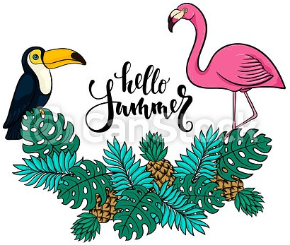
Vider mais garder les protège-documents de l’année dernière (leçons, évaluations).

Bonnes vacances à tous!

